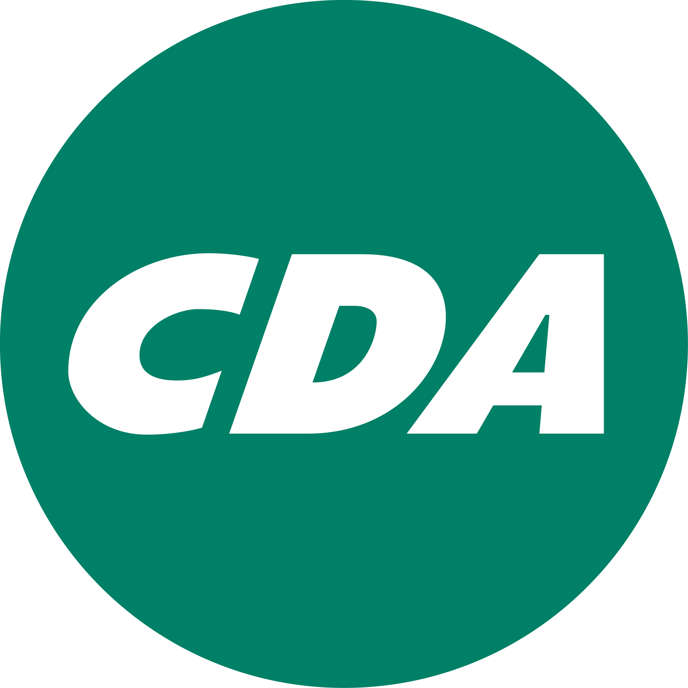

Motie Meedoen in Goes

De gemeenteraad Goes, in vergadering bijeen op 7 november 2019,

Overwegende dat:
- Een substantieel deel van de arbeidsparticipatieopdracht nog niet is ingevuld;
- Er toch al diverse successen op dit terrein zijn geboekt;
- Deze successen als katalysator kunnen worden gebruikt;
- Hiermee enthousiasme kan worden opgebracht;
- Dit kan leiden tot een grotere arbeidsparticipatie.
Constateert dat:
- Goes hiervoor de meeste mogelijkheden in de regio biedt;
- Omdat hier een grote mate van werkgelegenheid is;
- En er een goede ondersteuning voor deze doelgroep bestaat;
- Dit nog maar matig bekend is bij de werkgevers in Goes.
Verzoekt het College:
- Te onderzoeken hoe participatie in de maatschappij meer gestalte kan krijgen;
- Hiervoor contact te leggen met alle ondernemers, scholen en instellingen;
- De mogelijkheid tot een minisymposium hierover te onderzoeken;
- Hierbij de ondernemers e.a. mee te nemen in hun maatschappelijke verantwoordelijkheid;
- De ondernemers e.a. te wijzen op de toegevoegde waarde van participatie;
- De positieve uitwerking van de bestaande praktijkvoorbeelden te belichten.

En gaat over de orde van de dag.

Namens de CDA fractie,
Suzanne van Avermaete
Izaäk Melse

